**Atividade 1 - Busca Heurística**

Realize uma busca utilizando o algoritmo A* para encontrar o melhor caminho para chegar a **Bucharest** partindo de **Lugoj**. Construa a árvore de busca criada pela execução do algoritmo apresentando os valores de *f(n)*, *g(n)* e *h(n)* para cada nó. Utilize a heurística de distância em linha reta, que pode ser observada na tabela abaixo.

Desenhe uma árvore para cada expansão, mostrando como está a borda, da mesma forma que foi visto em sala.

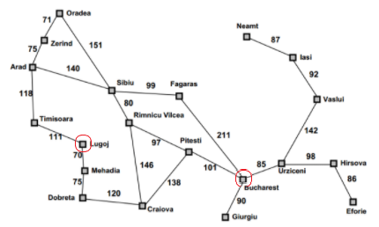

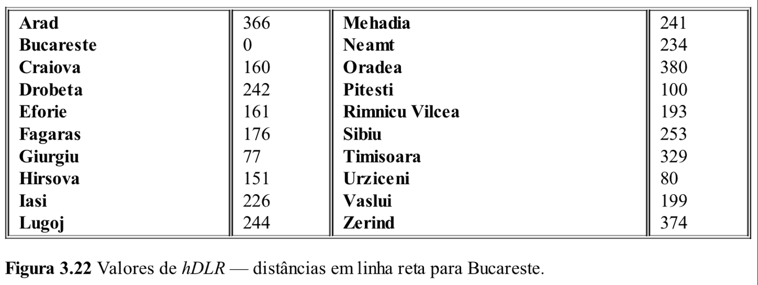

**Resposta:**

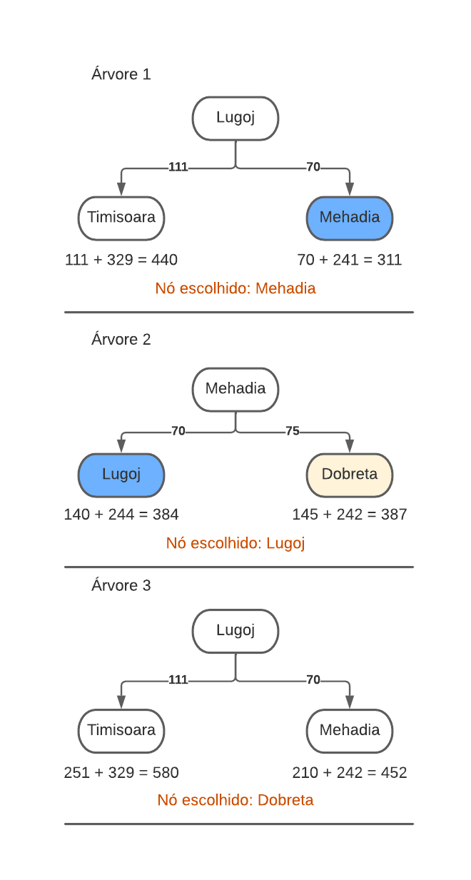

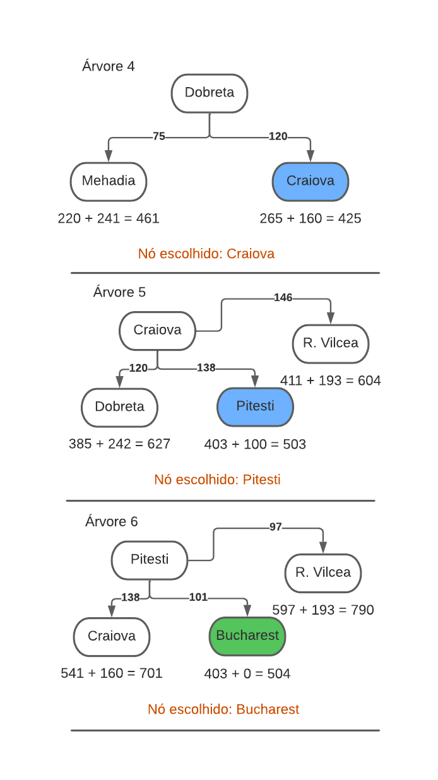

**Atividade 2 - Lógica**

Verificar se o argumento lógico é válido.

Se as uvas caem, então a raposa as come

Se a raposa as come, então estão maduras

As uvas estão verdes ou caem

Logo

A raposa come as uvas se e somente se as uvas caem

**Resposta:**

Considerando que:

p: as uvas caem

q: a raposa come as uvas

r: as uvas estão maduras

Tem-se a base de conhecimento:

R1: p → q

R2: q → r

R3: ¬r ∨ p

Deve-se provar que:

q ⟷ p

Aplicando equivalência e regras de inferência:

R4 (Equivalência Implicação em R3) : r → p

R5 (Silogismo Hipotético em R2 e R4): q → p

R6 (Conjunção em R5 e R1): (q → p) ⋀ (p → q)

R7 (Equivalência Bicondicional em R6): q ⟷ p

**Atividade 3 - Deep Learning**

Seu gerente escutou em algum lugar o termo Deep Learning. Como ele não possui conhecimento técnico, mas precisa ter o mínimo para discutir os projetos, ele solicitou a você, seu Engenheiro de Inteligência Artificial, que elaborasse um texto sobre o assunto.

Pesquise e escreva um resumo de no mínimo duas páginas sobre Deep Learning. Neste texto devem estar descritos a história, algoritmos, cases/aplicações e as referências usadas.

**Resposta:**

Antes de responder sobre o que é Deep Learning, é preciso conhecer um pouco sobre Inteligência Artificial. Desde sempre, a humanidade desejou criar máquinas que pensassem. Quando os primeiros computadores programáveis foram concebidos, surgiu a ideia de construir versões inteligentes.

Nos primórdios da IA, este campo abordou e resolveu problemas que eram intelectualmente difíceis para seres humanos mas que eram relativamente simples para computadores - problemas que podem ser descritos por uma lista de regras matemáticas formais. O verdadeiro desafio da IA, no entanto, era resolver tarefas consideradas simples para humanos mas difíceis de serem descritas formalmente. Problemas que são resolvidos de maneira intuitiva, de forma automática, como reconhecer o rosto de uma pessoa em uma imagem ou uma palavra falada. A solução para isso seria permitir que computadores aprendam por experiência e entendam o mundo em termos de hierarquia de conceitos, com cada conceito definido em termos de suas relações com conceitos mais simples. Este conhecimento a partir da experiência evita a necessidade de humanos especificarem formalmente todo conhecimento que o computador precisa. A hierarquia de conceitos permite que o computador aprenda conceitos complexos a partir de outros mais simples. Se nós desenharmos um gráfico mostrando como todos estes conceitos são construídos um em cima do outro, teremos um gráfico profundo, com diversas camadas. Por esta razão, chamamos esta abordagem de Aprendizado Profundo, ou em inglês, Deep Learning.

Um exemplo famoso da utilização do Deep Learning foi o uso do computador Deep Blue em uma partida de xadrez com o então campeão mundial Garry Kasparov. O xadrez em si é um mundo simples, onde temos um tabuleiro dividido em sessenta e quatro casas e um total de 32 peças que se movem de acordo com regras estabelecidas. Descrever estas regras para o computador é simples, o que torna complexo no xadrez é desenvolver estratégias de jogo bem-sucedidas. Em uma partida, um computador não deve recriar todas as jogadas possíveis do início ao fim, isto seria muito custoso. A forma como o Deep Blue trabalhava era através de heurísticas escolhendo uma entre várias possíveis futuras jogadas. Esta estratégia, somada com a sua alta performance computacional, permitiram que este computador vencesse algumas partidas.

Apesar do Deep Learning ser um importante subgrupo da Inteligência Artificial, ele não é o único, e seu uso pode ser aplicado com sucesso em questões específicas. Podemos exemplificar algumas aplicações:

* Restauração de cores em vídeos e fotos em preto-e-branco,
* Realizar análises de comportamento em tempo real,
* Tradução de textos,
* Confrontar humanos em jogos eletrônicos e de tabuleiro,
* Imitação de voz humana,
* Predições de dados demográficos,
* Gerar arte através de imagens do mundo real,
* Previsão de catástrofes naturais

O Deep Learning é um subconjunto de Machine Learning, que nada mais é que uma aplicação de IA que pode automaticamente aprender através de experiências, sem intervenção humana. Existem várias formas de aprendizado, dependendo dos algoritmos utilizados em sua construção. Uma das mais populares são as redes neurais convolucionais, ou CNN. Grande parte dessa fama se deve ao ótimo desempenho no reconhecimento de imagens. As CNN’s imitam o processamento de imagens realizada pelo cérebro, onde, a partir de características muito simples, linhas e curvas, são extraídos padrões de crescente complexidade.

Existem também diversas outras abordagens, dentre elas destacam-se as Redes auto codificadoras, Redes de crenças profundas e Máquinas de Boltzmann restritas.

Referências:

FACELI, Katti *et al.* Inteligência Artificial: uma abordagem de aprendizado de máquina - 2° Edição. Rio de Janeiro: LTC, 2021

MUELLER, John; MASSARON, Luca. Deep Learning for Dummies. New Jersey: John Wiley & Sons, 2019

GOODFELLOW, Ian; BENGIO, Yoshua; COURVILLE, Aaron. Deep Learning. MIT Press, 2016

**Atividade 4 - Redes Neurais Artificiais**

Seja a RNA da figura abaixo:

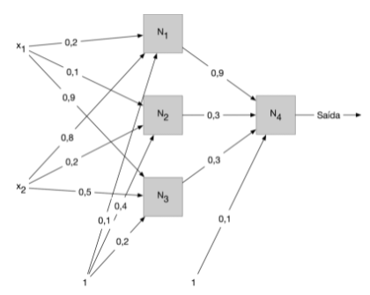

0,1

Dada a entrada x1=-3, x2=1, dê os valores de saída de todos os neurônios e indique qual é a saída da rede.

Os neurônios N1, N2 e N3 possuem função de ativação linear. Já N4 possui função de ativação tangente hiperbólica.

**Resposta:**

